***Semaine du 20/07 au 24/07***



**Le Raïta**

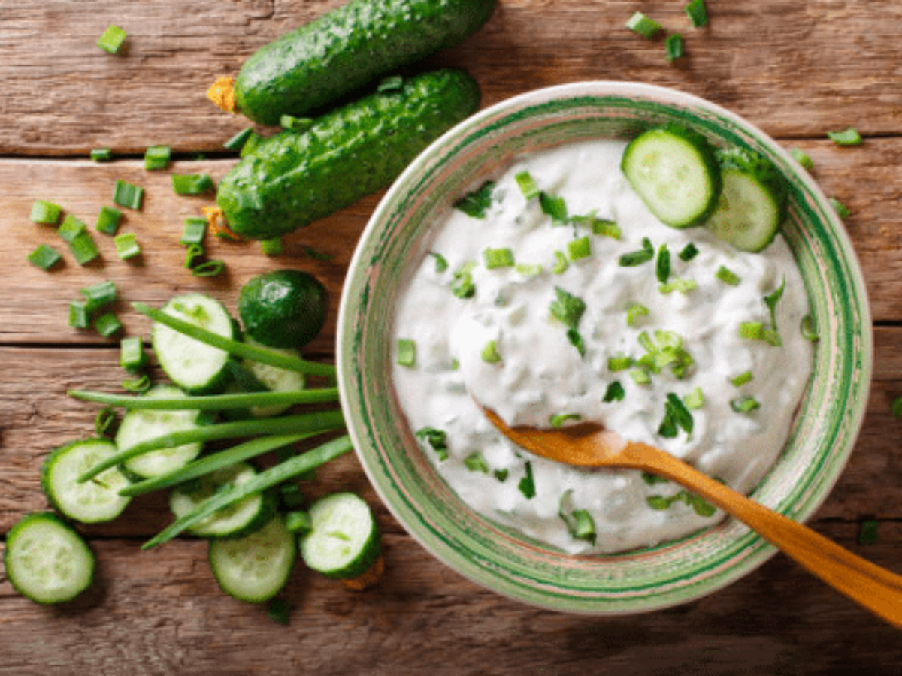

**🞟🞟🞟**

**Poulet tandoori**

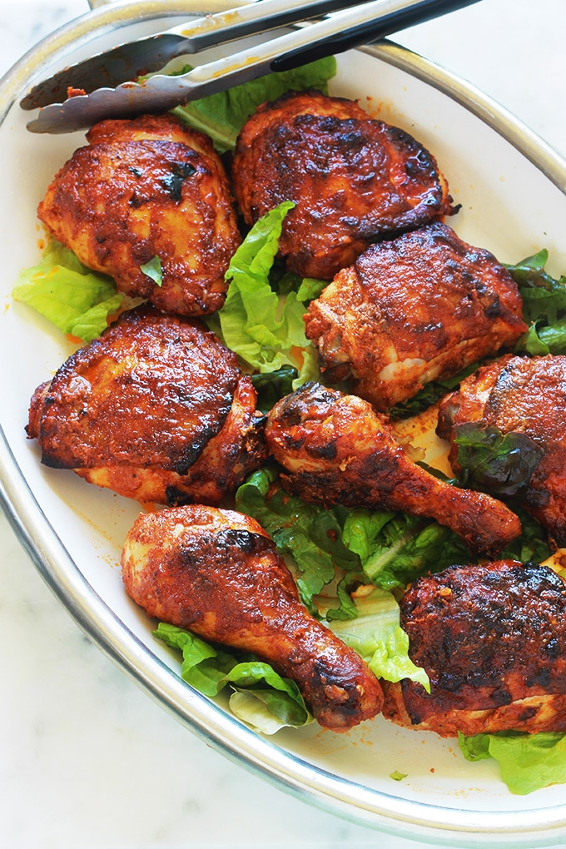

**Aloo palak**

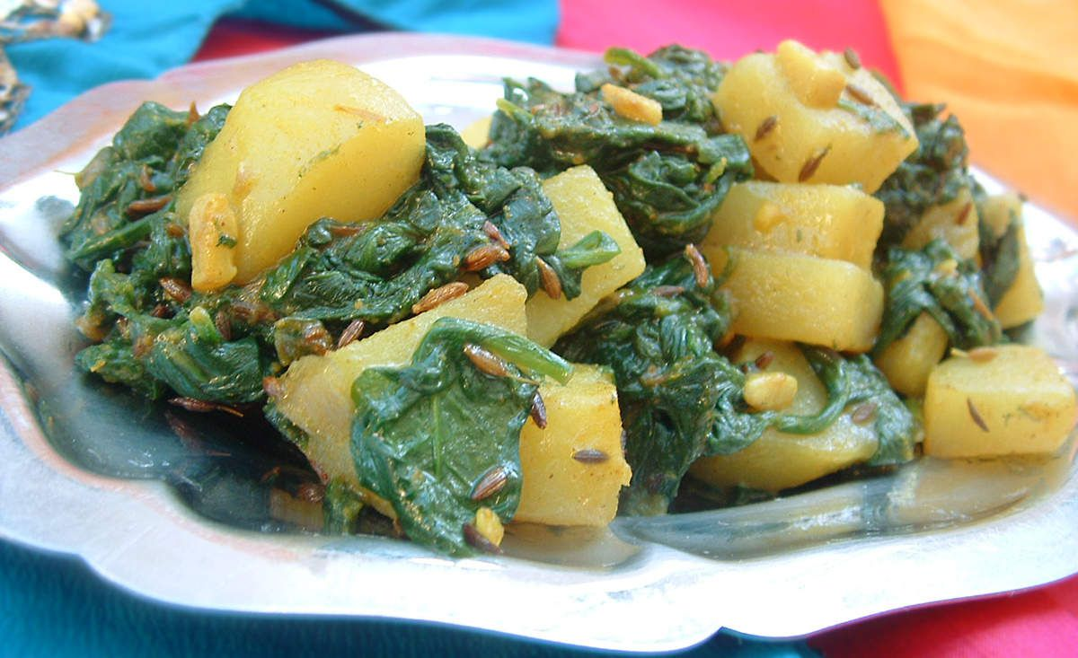

**🞟🞟🞟**

**Fromage**

**🞟🞟🞟**

**Naan Khataï**

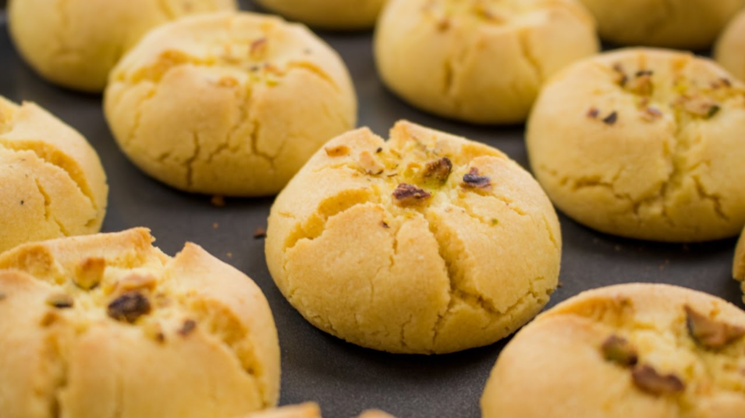

**MENU INDIEN**

**Asperges**

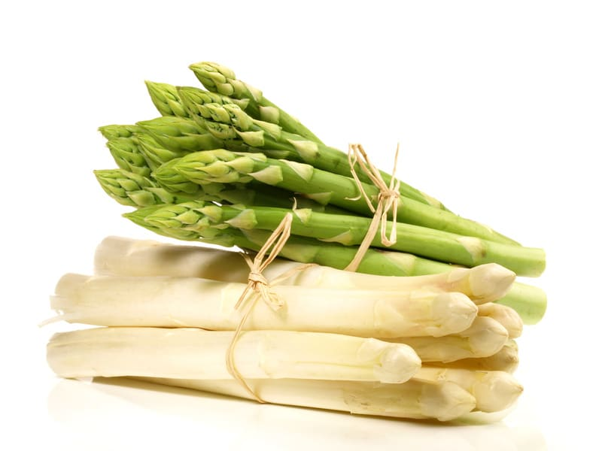

**🞟🞟🞟**

**Lasagnes**

**🞟🞟🞟**

**Yaourt nature**

**🞟🞟🞟**

**Banane**

**Surimi mayonnaise**

**🞟🞟🞟**

**Pané de colin**

**Haricots verts**

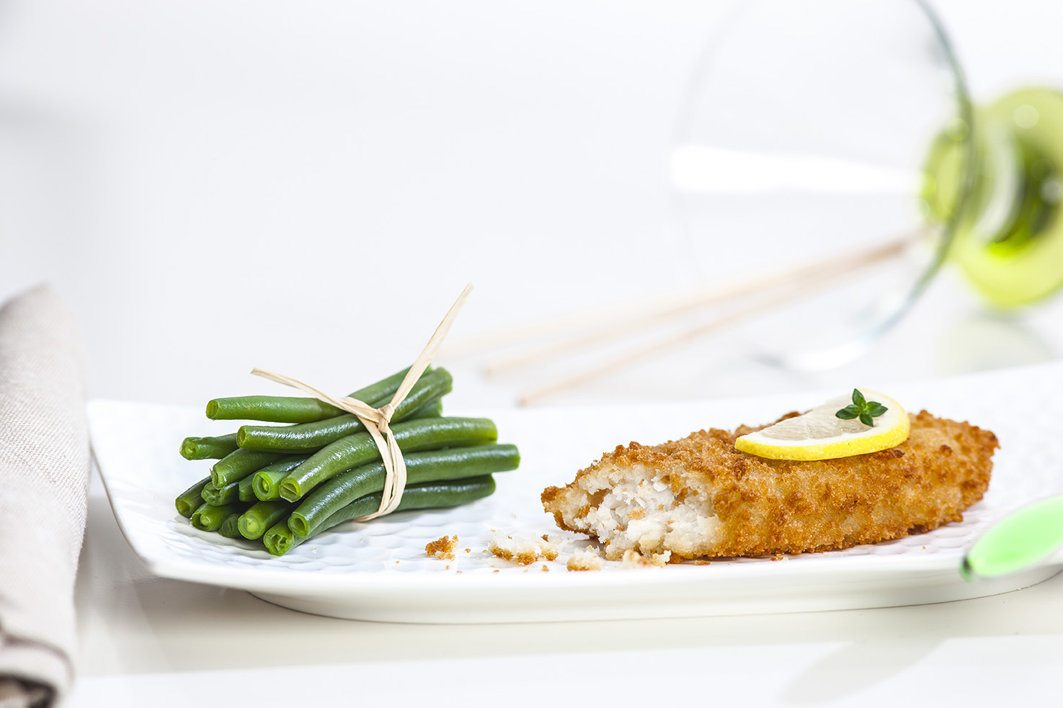

**🞟🞟🞟**

**Fromage**

**🞟🞟🞟**

**Cône à la pistache**

**Mousse forestière**

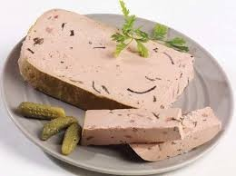

**🞟🞟🞟**

**Rôti de porc au miel**

**Pomme de terre en robe des champs**

**🞟🞟🞟**

**Fromage**

**🞟🞟🞟**

**Kiwi jaune**

**Taboulé**

**🞟🞟🞟**

**Poulet rôti**

**Salsifis**

**🞟🞟🞟**

**P’tit fruité**

**🞟🞟🞟**

**Mousse Crunch**

